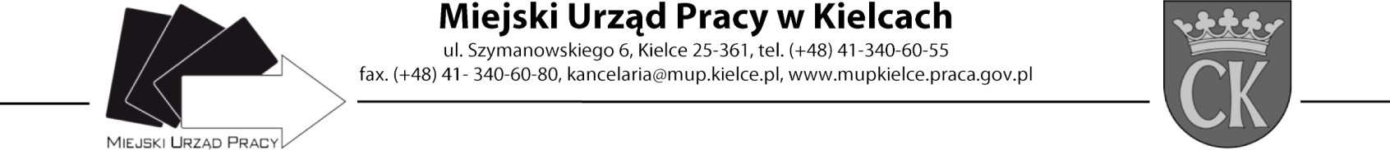

Formularz oceny ofert
Nazwa szkolenia: „Prawo jazdy kat. D po C”
Numer zaproszenia ZAS.549.34.2021
Lp. | Instytucja szkoleniowa | Koszt szkolenia  (max.6 pkt)* | Certyfikat jakości / Akredytacja Kuratora Oświaty  (0/1pkt) | Dostosowanie kwalifikacji  i doświadczenia kadry dydaktycznej do zakresu szkolenia  (0/1pkt) | Dostosowanie wyposażenia dydaktycznego  i pomieszczeń do potrzeb szkolenia z uwzględnieniem higienicznych warunków realizacji szkolenia  (0/1pkt) | Prowadzenie analiz skuteczności i efektywności przeprowadzanych szkoleń  (0/1pkt) | Suma punktów:
1. | Ośrodek Szkoleń ENIGMA S.C. A.M. Pluta | 5,72 | 0 | 1 | 1 | 1 | 8,72
2. | Szkoła Jazdy „Krzysztof” Krzysztof Bąk Sp. z o.o. | 6 | 1 | 1 | 1 | 1 | 10
*Koszt szkolenia – max. 6 pkt (Koszt szkolenia obliczony wg wzoru K = Cn / Cofb x 6, gdzie: Cn - Cena najniższej oferty, C ofb - cena oferty badanej).
Po dokonaniu ocen złożonych ofert w postępowaniu
proponuje jako realizatora szkolenia oferenta z pozycji: 2

Kielce, 15.03.2021r.
Zatwierdził: Dyrektor MUP w Kielcach Artur Kudzia /podpis na oryginale/

